ENSAYOS Y TÉCNICAS DE CONTROL. PLASTICIDAD Y FRACTURA

Problemas 1

- El Níquel tiene estructura cúbica centrada en las caras. Si se sustituyen los átomos de níquel situados en los centros de las caras por átomos de aluminio se obtiene un intermetálico ordenado níquel-aluminio. Determinar la composición del intermetálico, su estructura cristalina, y la posición de los átomos que configuran la celda primitiva. Interés industrial del intermétalico apuntado.

- Cierto plano cristalográfico, en un cristal cúbico, viene definido por las posiciones (0, 0, 0), (1/2, 1/4, 0), (1/2, 0, 1/2). ¿Cuáles son sus índices de Miller?

- Demostrar que la distancia entre planos cristalográficos, en un cristal cúbico, d, resulta igual a: a / (h² + k² + l²)^{1/2}.

- Determinar el tipo de red cristalina del plomo sabiendo que su radio atómico es 0,175 nm y su densidad 11,33 g/cm³. Determinar los sistemas (planos y direcciones) de deslizamiento, justificando con cálculos adecuados las respuestas aportadas.

- Dibujar, de modo esquemático, la estructura del cristal iónico MgO (magnesia), sabiendo que cristaliza en el sistema cúbico y que posee un índice de coordinación 6. Determinar el parámetro de red y densidad.

- El carbono adopta dos variedades alotrópicas: diamante y grafito. El diamante cristaliza en el sistema FCC y el grafito en el sistema hexagonal con parámetros de red a = 3,57 Å y a = 2,46 Å y c = 6,71 Å respectivamente. Conociendo sus densidades (3,52 g/cm³ para el diamante y 2,25 g/cm³ para el grafito), calcúlese el número de átomos por celda unidad, y sus coordenadas en el carbono diamante y en el carbono grafito.

- En el diagrama de fases Fe-C existe una transformación alotrópica a 910 ºC en que la fase α (ferrita BCC) se transforma en γ (austenita FCC). Calcular el cambio de volumen, en %, asociado a la transformación, si el radio atómico del Fe, a la citada temperatura es 1,26 Å. Calcular la densidad de las fases α y γ, y su relación.

- Se proyecta el circuito de refrigeración de un difractómetro, que trabaja a 50 kV, 20 mA ¿Con qué anticátodo trabajaría? Calcúlese el caudal de agua que debe pasar por la conducción si se desea que la temperatura del agua no debe sobrepasar los 40º. Si, por avería, se interrumpe el suministro de agua, determinar el tiempo que tardaría en comenzar a fundirse el anticátodo de peso 50 g, suponiendo que, prácticamente, toda la potencia del tubo se invierte en calentar el anticátodo. Datos del anticátodo: calor específico 0,1 cal/g K. Punto de fusión 1356 K.

- En un experimento de difracción llevado a cabo sobre un acero ferrítico, se utiliza anticátodo de Cu, de radiación característica λ = 1,54 Å. Conocido el parámetro de red del Fe-α, calcular los tres primeros ángulos θ de giro del goniómetro que producen líneas de difracción.

- Un método de determinación de la austenita residual en aceros bonificados es la difracción de rayos-X, que diferencia las intensidades difractadas por la ferrita y la austenita. Determinar qué ángulos debe barrer el goniómetro del difractómetro para detectar los tres primeros planos de difracción de cada estructura (austenita y ferrita) cuando se emplea la radiación característica del Mo (λ = 0,709 Å). Datos: El peso atómico del Fe es 55,85 g/átomo.g y las densidades de la austenita y la ferrita son 8,02 y 7,88g/cm³ respectivamente.

- Uno de los métodos de caracterización de la austenita retenida en los aceros bonificados es la difracción de rayos-X. Un difractograma de rayos-X de un acero, empleando la radiación característica del Mo (λ = 0,7093 Å) muestra líneas de difracción en las posiciones angulares del goniómetro siguientes: 19,72º; 20,20º; 22,84º; 28,70º; 32,42º y 35,28º. Se pide:

    - asignar índices de Miller a cada una de las líneas de difracción, separando cuáles corresponde a la ferrita y cuáles a la austenita.

    - si la densidad de la muestra de acero es 7,94 g/cm³, determinar el porcentaje de austenita retenida.

    - calcular el cambio de volumen asociado en el enfriamiento a la transformación austenita→ ferrita.

- Un acero inoxidable para la industria nuclear se ensaya en tracción. La probeta es cilíndrica de 12,7 mm; se emplea un extensómetro de 50 mm de longitud inicial para medida de los alargamientos. Los resultados carga-medida del extensómetro obtenidos son:

Carga (N) Medida (mm) Carga (N) Media (mm)

0 50,8000 35220 50,9778
4890 50,8102 35720 51,0032
9779 50,8203 40540 51,816
14670 50,8305 48390 53,340
19560 50,8406 59030 55,880
24450 50,8508 65870 58,420
27620 50,8610 69420 60,960
29390 50,8711 69670 61,468
32680 50,9016 68150 63,500
33950 50,9270 60810 (rotura) 66,040
34580 50,9524

Determinar:

- Módulo de Young

- Límite elástico convencional al 0,2 %

- Carga de rotura

- Deformación máxima uniforme

- Alargamiento a rotura.

- Se realiza un diagrama de Debye-Scherrer (radiación característica del anticátodo λ = 2,30 Å) sobre un compuesto cristalino cúbico.

    - La primera difracción aparece para θ = 29,46º. ¿Podrían aparecer 6 anillos en dicho diagrama? ¿Por qué?

    - Las dos difracciones siguientes aparecen para θ = 34,60º y 54,43º respectivamente. ¿Qué tipo de estructura química presenta el compuesto?

    - La intensidad de cada raya (anillo) es proporcional al factor de multiplicidad de la familia {hkl} y al cuadrado del factor de estructura, F_{hkl}, que depende de la ordenación atómica dentro de la celda : I_{hkl} _ m ⏐F_{hkl}⏐² ; F_{hkl} = Σ f_{j} exp[-2πi (hx_{j} + ky_{j} + lz_{j} )] siendo f_{j} el factor de difusión atómica y (x_{j} , y_{j} , z_{j} ) las coordenadas de cada átomo del motivo fundamental. Pues bien, si la segunda de las rayas (anillos) es más intensa que la primera., extraer alguna conclusión acerca del motivo.

    - Deducir de cual de los dos compuestos químicos iónicos se trata: MgO o LiF.

- En un microscopio electrónico que trabaja a 100 kV se obtuvo el espectro de difracción adjunto de una lámina (thin foil) de oro. Las distancias medidas en la placa fotográfica son: OA =50,0 mm; OB = 58,0 mm; OC = 81,5 mm.

    - Determinar los índices {hkl} correspondientes a las reflexiones A, B y C, así como la constante λL del microscopio. El oro tiene estructura FCC y parámetro a = 4,08 Å.
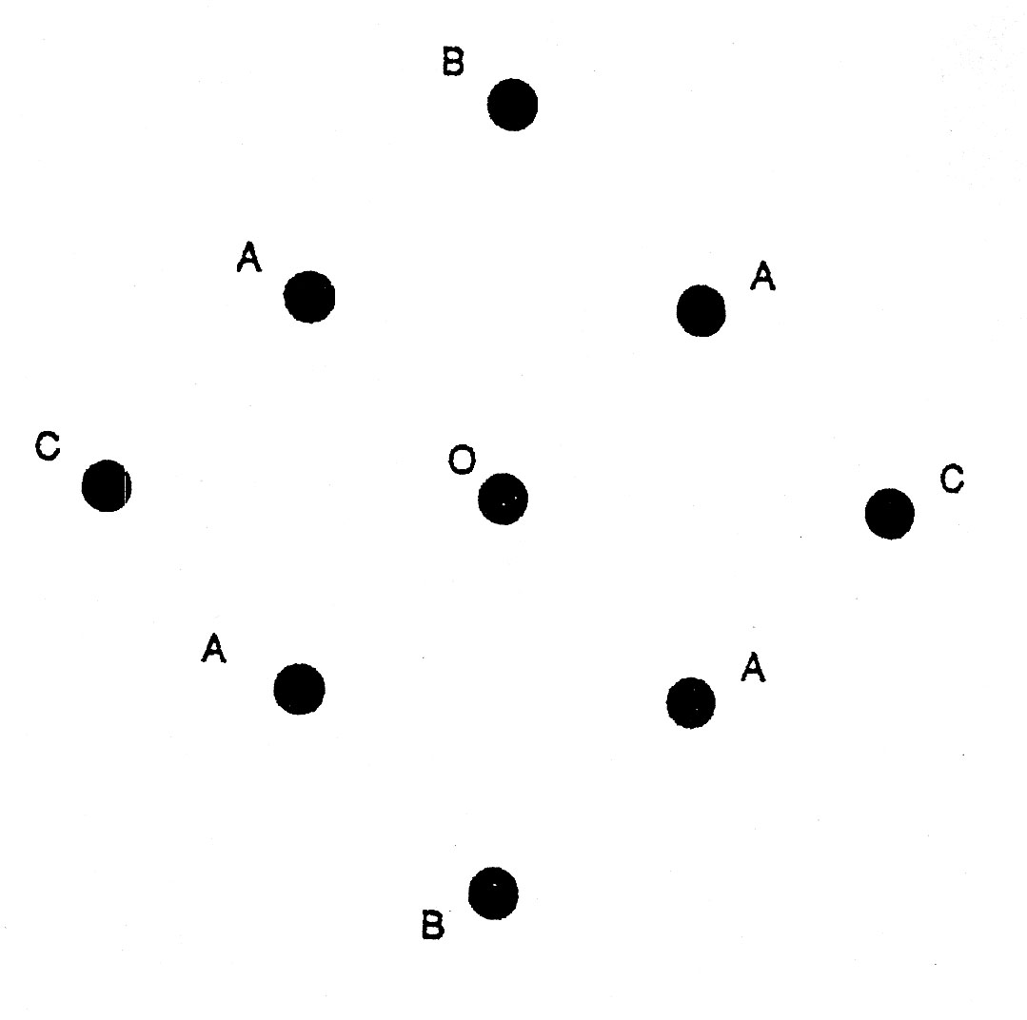

- Se llevaron a cabo ensayos de dureza Vickers y Brinell en un material metálico

    - al realizar el ensayo Vickers, con carga de 30 kg, la diagonal de las tres huellas medidas fueron 0,527; 0,481 y 0,497 mm respectivamente,

    - al realizar en ensayo Brinell, con bola de Ø =10 mm y carga de 3000 kg, el diámetro medio de las huellas fue 4,01 mm.

Se pide:
Calcular las cifras de dureza Vickers y Brinell del material. ¿A qué se debe la disparidad de resultados obtenidos?

- Las cargas empleadas en el ensayo de dureza Vickers son 1; 2,5; 5; 10; 20; 30 y 50 kg respectivamente. Si las estimaciones de dureza resultan más exactas cuando las diagonales de las huellas son de aproximadamente 0,5 mm, ¿qué cargas deberían preseleccionarse en

    - muestras de aluminio, con durezas de orden de 20 HV
    - muestras de latón, con durezas del orden de 60 HV
    - muestras de acero, con durezas del orden de 200 HV

- Se realizaron ensayos de dureza Brinell -con carga variable y penetrador de1mm- sobre muestra de cobre comercial recocido y laminado en frío. Los datos obtenidos son los que siguen:

Material Carga aplicada (kg) Diámetro huella (mm)
Cobre recocido 5 0,386
10 0,540
15 0,636
Cobre laminado 10 0,375
en frío 20 0,527
30 0,632

- Calcular en valor promedio de dureza Brinell de ambos lotes.
- Determinar, en ambos casos, las constantes de la ecuación de Meyer F = Kd^{n} , por análisis de regresión lineal.

- Se adjunta la curva de tracción de un material, efectuado el ensayo sobre probeta plana cuyas dimensiones se incluyen. La carga de rotura resultó ser 1770N y la longitud final entre trazos 72 mm. Se pide:
    - módulo de Young E
    - límite elástico, Re, al 0,2 %
    - carga de rotura, Rm
    - alargamiento a rotura

Consultando la Tabla XIII-1 del libro de texto, ¿de qué material puede tratarse?

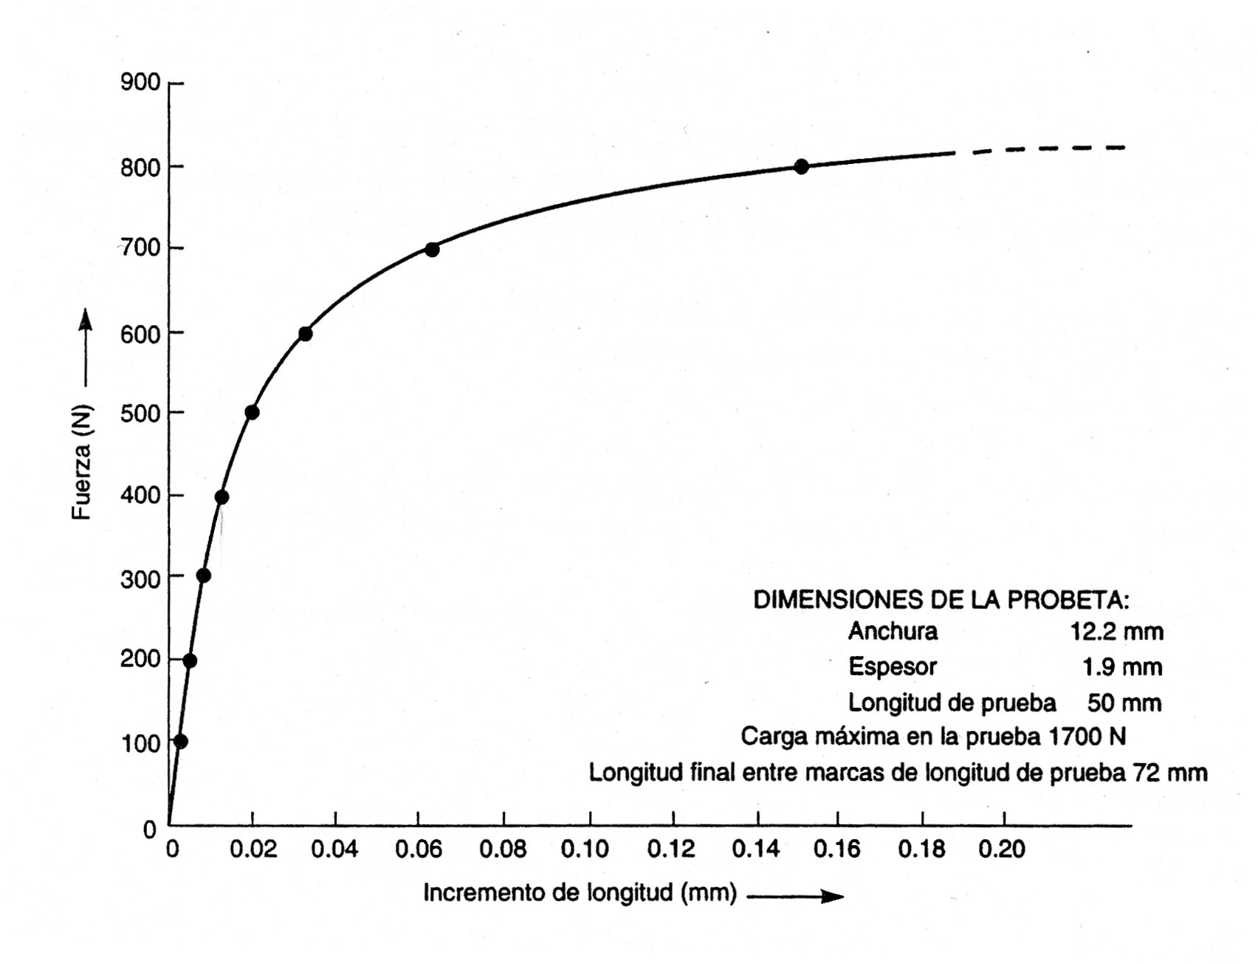

- En el ensayo de tracción de un material metálico sobre probeta de Ø = 15 mm y longitud de ensayo Lo = 50 mm, se obtuvieron los resultados siguientes:

Carga (kN) 70 120 150 160 170 200 220 233 233 220
ΔL = L - Lo 0,25 0,40 0,50 0,60 0,75 1,75 3,0 5,0 6,50 8,00

El diámetro final de la probeta a rotura fue 12,45 mm. Se pide calcular:

- módulo de Young E
- límite elástico, Re, al 0,2 %
- tensión ingenieril correspondiente a 8 % de deformación
- alargamiento a rotura
- porcentaje de estricción
- consultando la Tabla XIII-1 del libro de texto, ¿de qué material podía tratarse?

- Dos probetas de aluminio comercial, de Ø = 6 mm, se ensayan en tracción. La primera, con Lo = 50 mm, experimentó un alargamiento a fractura del 32 %; la segunda, con Lo =100 mm, experimentó un alargamiento del 25 %. Se pide:

    - Estimar el alargamiento a rotura de una probeta del mismo material, pero de sección rectangular 12,5 mm x 1,8 mm, para una longitud de ensayo Lo= 50 mm.
    - Estimar el valor del alargamiento uniforme en tracción.

- Razonar cuál será el ensayo más adecuado para medir la resistencia a la tracción de un material frágil.

    - Una muestra de vidrio, de dimensiones L = 95 mm, w = 15 mm, t = 3 mm, se ensaya a flexión, con una distancia entre apoyos Lo = 75 mm. La carga de rotura registrada fue 35 N. Calcular la resistencia a la tracción (módulo de rotura del vidrio).
    - Una muestra de hormigón de Ø = 100 mm y Lo = 100 mm se sometió a compresión diametral. Rompió a 47,5 kN. Calcular la resistencia a compresión.

- Se puede obtener un valor fiable de la dureza Brinell de un material, empleando penetradores de diferente diámetro, si la relación P/D² es constante. Confirmar la validez del principio de "huellas geométricamente semejantes", a partir de los datos experimentales siguientes:

Ensayo Fuerza aplicada(P) Diámetro penetrador (D) Diámetro huella (d)

1 30 kg 1 mm 0,473 mm
2 60 " 2 " 0,698 "
3 120 " 2 " 0,944 "
4 750 " 5 " 2,35 "
5 1500 " 5 " 3,14 "
6 3000 " 10 " 4,75 "

- En probetas de cobre recocido se realizaron ensayos de dureza Brinell con penetrador de Ø = 5 mm. Los resultados obtenidos fueron:

Carga (kg) 125 250 375

Diámetro huella (mm) 2,5 2,70 3,10

- Verificar si cumplen la Ley de Meyer. En caso afirmativo calcular el valor de las constantes.

- Se ensayó un material metálico a tracción. Las constantes de ensayo fueron las siguientes: Ø = 7,50 mm; Lo = 50 mm; carga máxima: 15,1 kN; L_{f} = 66 mm; diámetro a rotura 5,80 mm. Los datos F-Δl registrados en el transcurso del ensayo fueron los siguientes:

Fuerza (kN) Al (mm) Fuerza (kN) Al (mm)
0,5 0,006 4,0 0,048
1,0 0,012 4,5 0,060
1,5 0,018 5,0 0,082
2,0 0,024 5,5 0,118
2,5 0,030 6,0 0,180
3,0 0,036 6,5 0,290
3,5 0,042 7,0 0,475

- Representar la curva ingenieril tensión-deformación

- Calcular Re, Rm, A y Σ. Valor aproximado de E.

- Representar la curva verdadera. Ajustarla a la Ley Ludwick-Hollomon σ = Kε^{n}.

- Consultando la Tabla XIII-1 del libro de texto, ¿de qué material puede tratarse?

- Se ha detectado por ultrasonidos una grieta interna en un recipiente de presión cilíndrico fabricado en acero. Las tensiones en la zona de grieta son: tensión longitudinal de tracción: σ_{L} = 50 ksi; tensión circunferencial de tracción σ_{t} =140 ksi; tensión radial de compresión, σ_{r} = 5 ksi. La grieta está orientada de forma tal que su normal forma un ángulo de 40º con la dirección longitudinal del recipiente y 60º con la dirección circunferencial. Se pide:

- ¿Cuál es el valor de la tensión normal al plano de la grieta? ¿Y el de la tensión de cizallamiento?

- Si el factor crítico de intensidad de tensiones del acero es igual a 50 ksi√in, calcular el tamaño crítico de grieta. Datos: 1 ksi = 0,7kg/mm²; 1 ksi√in = 3,5 kg/mm^{-3/2}.

- Un recipiente de presión cilíndrico está construido con un acero de 360 MPa de límite elástico. Está sometido a una tensión circunferencial de 140 MPa. Además existen tensiones residuales, derivadas del proceso de soldadura valoradas en 80 MPa. La temperatura mínima en servicio es de –25 ºC, con un valor de K_{c} igual a 1400 MPa√mm. El recipiente ha sido diseñado en condiciones de “leak before break”. Determinar el espesor mínimo del recipiente para que pueda ocurrir una fractura catastrófica.

- Un acero de alta resistencia tiene un límite elástico de 100 ksi y una tenacidad a la fractura de 150 ksi√in. Las técnicas de análisis no destructivo pueden detectar grietas de longitud a_{i} igual a 0,3 in. La estructura construida con dicho acero está sometida a cargas variables (fatiga de baja amplitud y alto número de ciclos) comprendidas entre σ_{max} = 45 ksi y σ_{min} = 25 ksi. La velocidad de crecimiento de grietas por fatiga viene dada por la fórmula da/dN = 0,66∙10⁻⁸ (ΔK)²²⁵. Con esta información se pide estimar el tiempo en servicio estimado de la estructura,

- por integración numérica basada en incrementos de longitud de grieta de 0,1 in. en cada iteración.

- empleando la ecuación:
$$N = \frac{2}{(P−2)A\text{.}M^{\text{P/2}}{\text{Δσ}}^{P}} \left[\frac{1}{a_{i}^{(P−2)\text{/2}}} − \frac{1}{a_{σ}^{(P−2)\text{/2}}}\right]$$

Donde M es el factor geométrico de grieta –K = –σ√Ma–; Δ y P son las constantes de la ecuación de Paris citada anteriormente.

- Empleando la ecuación de Griffith (en condiciones de tensión plana) determinar la longitud crítica de grieta en el hierro, zinc y cloruro sódico, a partir de los siguientes datos:

 | σ (dinas/cm²) | γ (erg/cm²) | E (dinas/cm²)
Hierro | 9∙10⁹ | 1200 | 20,5∙10¹¹
Zinc | 2∙10⁷ | 800 | 3,5∙10¹¹
NaCl | 2∙10⁷ | 150 | 5,0∙10¹¹

- La longitud critica de grieta en el hierro si γ_{p} es igual a 10⁶ erg/cm².

  - Una chapa naval tiene una tenacidad G_{C} = 200 Ib/in

- Calcular la tensión de rotura de una chapa de 12 pulgadas de ancho, con una grieta central de 0,5 in.
- Si la grieta tuviera 2 pulgadas de longitud, ¿cuál sería la tensión de fractura?
- Si el espesor aumenta a 5 pulgadas, la tenacidad cae a 100 lb/in. Calcular la tensión de rotura en presencia de grietas de 0,5 in de longitud.

